备战2019 初中物理专题总结与专题训练：专题28 滑轮组的压轴型计算题
注：滑轮组的压轴题是力学中最重要的题型，也是全国各省市必考的知识点，难度较大，题型较多，本资料对上千份全国各地中考真题、模拟题、竞赛题进行分析、整理、归纳出以下几种常见的题型：
题型一：物体在滑轮组的作用下上、下移动的题型：
1：如图所示对于此种装置图中，求绳子末端拉力F的几种方法是：
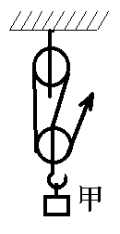
⑴ F=G_{物}+G_{动}/n{不计各种摩擦}其中n指绳子的股数
⑵由η=G_{物}/nF可推知：F=G_{物}/nη
⑶由P=FV_{拉}得 F=P/V_{拉}其中的V指绳子移动的速度，不可代入物体移动的速度。
2：对于此种题型求几种不同的功对应的计算公式是：W_{有}=G_{物}h=W_{总}×η=FS －G _{动}h－W_{f}(W_{f} 指克服各种摩擦做的额外功，若不考虑摩擦则W_{有}=G_{物}h=FS －G _{动}h； W_{额}=G_{动}h,；（若考虑摩擦）W_{额}=G_{动}h+W_{f} ,或者W_{额}=FS－G_{物}h，若求除动滑轮之外的额外功即W_{f}=FS－G_{物}h－G_{动}h。
W_{总} =FS=Pt=W_{有}/η=G_{物}h+G_{动}h+W_{f}（若不计绳重及摩擦上式W_{总}= G_{物}h+G_{动}h。
3：机械效率⑴η＝Gh/FS ⑵η=G_{物}h/G_{物}h+G_{动}h可得η=G_{物} /G_{物} +G_{动}⑶η= G_{物}/nF
4：拉力做功的功率：⑴P=W/t ⑵P=FV_{拉}=F×nV_{物}
5：当滑轮组没有给出绳子的绕法或股数时应先根据要求画出绳子的绕法确定绳子的股数，如要求画出最省力的绕法，通常画绳子的绕法时通常符合：“奇定偶动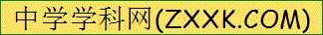”的法则，即如果滑轮的个数是“奇数”如三个滑轮，通常从定滑轮开始绕起，绳子的股数最多；而如果是“偶数”滑轮，如2个或4个滑轮通常从动滑轮开始绕起，绳子的股数最多，但一定要注意，对于不同的滑轮位置，通常可采用“试绕”的方法，来确定最省力的绕法而不能死板的按上述方法来确定绳子的绕法。
若题中没有给出具体要求，通常应先运用公式求出绳子的股数，求绳子股数常用的公式有：n=G_{物}+G_{动}/F或由n=G/F×η求出。
6：对于同一滑轮组当重物的重量发生改变时,有用功、总功与机械效率均会发后改变，在此种情况下应抓住动滑轮重量或额外功不变，若不计摩擦求动滑轮的方法是：①由 FS=G_{物} h+G_{动}h 得 G_{动}=n F－G_{物}②根据η= G_{物}/ G_{物} +G_{动}代入η和G_{物}值也可求得G_{动}。
7：如果物体虽然受到拉力但未离开地面，计算物体对地面的压强应是物体的重力减去滑轮对物体向上的拉力，再除物体的底面积；若人站在地面上拉动物体，则人的最大拉力不能超过自己的体重，此时人对地面的压强应该是，人的体重减去人对绳子的拉力除人双脚的面积。
例1：（2014山东青岛中考）小雨受到的重力为640N，他站在水平地面上时对地面的压强为1.6×10³Pa．（1）他用图甲所示滑轮组匀速提升物体A，滑轮组的机械效率为90%（不计绳重和摩擦），此时他对水平地面的压强为6×10³Pa．则物体A重力G_{A}=？（2）如图乙所示，若他用此滑轮组从水下缓慢提起边长为0.3m的正方体B（不计水的阻力、绳重和摩擦），当物体B的下表面所受水的压强为2×10³Pa时，小雨对水平地面的压强为匀速提升物体A时对水平地面压强的，则物体B的密度ρ_{B}=？
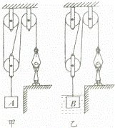
【答案】（1）1080N，（2）6×10³kg/m³
【解析】
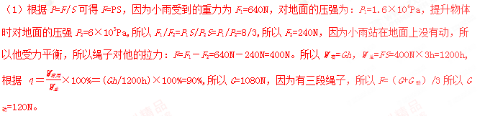（2）小雨对水平地面的压强为匀速提升物体A时对水平地面压强的1/2,所以根据P=F/S可知F=PS所以F₁/F₂′=P₁S /P₂′S=2P₁/P₂′=16/3,所以F₂′=120N，又因为他用此滑轮组从水下缓慢提起B物体，所以他受力平衡，所以绳子对他的拉力：F′=F₁－F₂′=640N－120N=520N，因为有三段绳子，所以F′=（G×+G_{动}－F_{浮}）/3，解得：G′－F_{浮}=1440N，因为物体B的下表面所受水的压强为2000Pa，根据P=ρgh可知，h=P/ρg=2000Pa/1×10³kg/m³×10N/kg=0.2m，所以F_{浮}=ρ_{液}gV_{排}=1×10³kg/m³×10N/kg×（0.3m²×0.2m）=18N,所以G′=1620N，又因为ρ=m/V=G′/gV=1620N/10N/kg×（0.3m）³=6×10³kg/m³.
例2:(2016邢台二模）如下图所示，甲是利用滑轮组打捞圆柱体A的示意图，已知A的质量为90kg 底面积为0.06 m² 在拉力F的作用下A始终以0.1m/s的速度上升，拉力F的功率随时间变化的力图像如图乙所示，（不计绳子重及摩擦，不考虑水流阻力影响g=10N/kg)求（1）拉力F拉绳子的速度及动滑轮的重力（2）圆柱体A的高度和A浸没时受到的浮力。（3）A浸没在水中，上升过程中拉力F的功率P？（1）100N（2）600N （3）40W
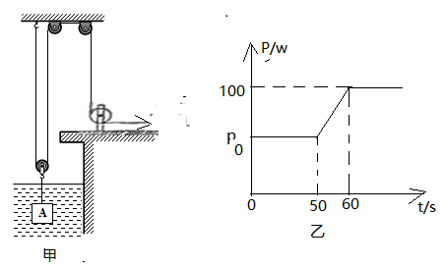
【答案】（1）0.2m/s,100N (2)1m,100N.(3)40W.
【解析】
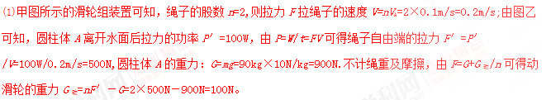（（2）由图乙可知，圆柱体A从t₁=50s时开始露出水面到t₂=60s时刚好完全离开水面则所用的时间：t=t₂－t₁=60s－50s=10s，由V=S/t可得圆柱体A上升的距离即圆柱体A的高度：h=S_{A}=V_{A}t=0.1m/s×10s=1m。
圆柱体A的体积：V=Sh=0.06m²×1m=0.06m³,因为圆柱体A浸没在水中，所以圆柱体A排开水的体积V_{排}=V=0.06m³ 则圆柱体受到的浮力F_{浮}=ρ_{水}gV_{排}=1.0×10³kg/m³×10N /kg×0.06m³=600N.
(3)A浸没在水中忽略绳重及摩擦，不考虑水流阻力影响，则绳子自由端的拉力：F=G－F_{浮}+G_{动}/n=900N－600N+100N/2=200N，上升过程中拉力F的功率：P=W/t=FV=200N×0.2m/s=40W.
例3:（2018盐山二中第一次模拟考试试题）为了将放置在水平地面上、重G=100N的重物提升到高处。小明同学设计了图7甲所示的滑轮组装置。当用图7乙所示随时间变化的竖直向下拉力F拉绳时，重物的速度υ和上升的高度h随时间t变化的关系图像分别如图7丙和丁所示。若重物与地面的接触面积S=5×10⁻²m²，不计绳重和摩擦，绳对滑轮的拉力方向均可看成在竖直方向。求：在2－3秒内拉力F的功率和滑轮组的机械效率？（2）在1－2秒内拉力F做的功？
（3）在0－1秒内重物对地面的压强？
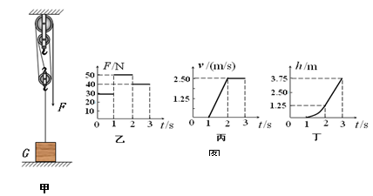
【答案】（1）
【解析】
(1)由图可知，在2－3s内，重物做匀和运动，此时V=2,50m/s，拉力F₃=40N，从动滑轮上直接引出的绳子股数n=3,所以拉力F移动的速度为V₃′=3V₃=3×2.50m/s=7.5m/s，拉力做功的功率P=F₃V₃′=40N×7.5m/s=300W. 滑轮组的机械效率η=W_{有}/W_{总}=(Gh₃/F₃×3h₃)×100%=(100N/40N×3)×100%≈83.33%.
（2）在1－2s内拉力F₂=50N，重物上升高度h₂=1.25m，拉力F的作用点下降的距离S₂=3h₂=3×1.25m=3.75m，拉力做的功：W=F₂S₂=50N×3.75m=187.5J.
(3)由图甲可知，F₃=（G_{物}+G_{动}）/3,所以动滑轮重：G_{动}=3F₃－G=3×40N－100N=20N，在0－1s内，拉力F₁=30N，把动滑轮和重物看成整体，则这个整体受到向下的重力，向上的支持力以及三根绳子向上的拉力作用处于静止状态，所以：F_{支}+3F₁=G+G_{动}，地面对物体的支持力：F_{支}=G+G_{动}－3F₁=100N+20N－3×30N=30N，根据力的作用是相互的可知，重物对地面的压力：F_{压}=F_{支}=30N，对地面的压强：P=F_{压}/S=30N/0.05m²=600Pa.
例4：(2017襄阳中考）质量为60kg的工人用如图所示的滑轮组运送货物上楼，滑轮组的机械效率随贷物重力变化的图象如图乙，机械中摩擦力及绳子重忽略不计，（g=10N/kg）(1)若工人在1min内将货物匀速向上提高了6m，作用在绳子上的拉力为400N，求拉力的功率。
（2）求动滑轮受到的重力。
（3）该工人竖直向下拉绳子自由端运送货物时，此滑轮组的机械效率最大值是多少？
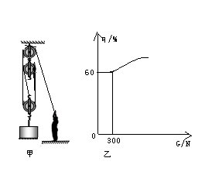
【答案】（1）120W （2）200N （3）88.9%[
【解析】
（1）由图可知，n=3,拉力做的功：W=Fs=3Fh=3×400N×6m=7200J,拉力的功率P=W/t=7200J/60s=120W.
(2)由图乙可知，物重G=300N，滑轮组的机械效率η=60%,因机械中摩擦力及绳重忽略不计，所以滑轮组的机械效率：η= W_{有}/W_{总}=Gh/Gh+G_{动}h=G /G+G_{动}=300N/300N+G_{动}=60%，解得：G_{动}=200N。
（3）已知工人的质量为60kg，则该工人竖直向下拉绳子自由端运送货物时，绳子的最大拉力：F_{大}=G_{人}=600N；由F=（G_{物}+G_{动}）/3可得，提升的最大物重：G_{大}=nF－G_{动}=3×600N－200N=1600N，则滑轮组的机械效率最大为：η_{大}=G_{大}/G_{大}+G_{动}=1600N/1600N+200N≈88.0%。
例5：（2013河北中考试题）：如图 16 所示，重为 1140 N 的物体，它与水平地面的接触面积为 1.5×10³ cm² 。工人师傅用600 N 的力匀速提升物体，物体的速度为 0.2 m/s 。（不计摩擦及绳重）
求：（1）工人师傅拉绳的功率；
（2）滑轮组的机械效率； 体重为450 N 的小明用此滑轮组提升物体，但物体没有被拉动，物体对地面的最小压强为多大。
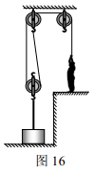
【答案】（1）240W（2）95% （3）2.0×10³Pa.
【解析】
(1)拉力的功率P_{拉}=W/t=FV_{拉}=600N×2×0.2m/s=240W.
(2)滑轮组的机械效率η= W_{有}/W_{总}=Gh/Fs_{拉}=Gh/F×2h=(1140N/1200N)×100%=95%.
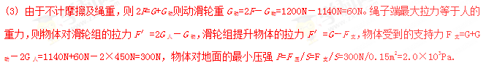例6：（2018河北中考模拟试题）小明设计的提升重物的装置如图甲所示。小册站在地面上通过滑轮组提升重物，小册以拉力F₁匀速竖直提升物体A的过程中，物体A的速度为v₁，滑轮组的机械效率为η_{A}。小册以拉力F₂匀速竖直提升物体B的过程中，物体B的速度为v₂，滑轮组的机械效率为η_{B}。拉力F₁、F₂做的功随时间变化的图像如图乙所示。已知速度之比v₁: v₂=3:1，体积之比V_{A}:V_{B}=2：3，密度之比ρ_{A}：ρ_{B}=7:8。由此可知（ ）
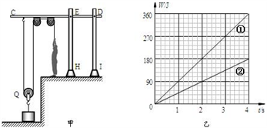
A. 做功功率之比P_{A}:P_{B}=1: 2
B. 施加拉力之比F_{A}:F_{B}=2: 3
C. 物体重力之比G_{A}:G_{B}=12: 7
D. 机械效率之比η_{A}:η_{B}=7:8
【答案】BD。
【解析】由滑轮组的结构可以看出，承担物重的绳子的股数为n=2，由题中W—t图象可知，当时间为2s时，W_{A}=180J，W_{B}=90J所以两次拉力的功率之比为故A错误。因为v₁: v₂=3:1，绳子自由端移动的速度是物体升高速度的2倍，所以因为，所以两次拉力之比为故B正确。已知V_{A}:V_{B}=2：3，ρ_{A}：ρ_{B}=7:8所以两次所拉物体物重之比为故C错误。两次所拉物体的滑轮组的机械效率之比为故D正确。答案为BD。
题型二：在滑轮组的作用下物体沿水平面移动的题型：
如下图所示：W_{有}=fs_{物} W_{总}=FS_{拉}，W_{额}=FS_{拉}－fs_{物}机械效率η＝fs_{物}/FS_{拉}=f/nF。(其中的f指物体与地面之间的摩擦)
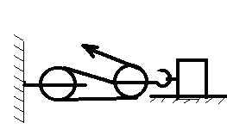
例1：（2017河北定心卷）体积为 8 m3 的正方体 A 重为 1 000 N 质量为 60`kg 的小明用如图所示装置(不计绳重及绳 与滑轮组间的摩擦)把 A 物体沿水平方向匀速拉动了 4 m 所用时间为 32 s 在拉动过程中 小明对地面的压力与自身重力之比为 1∶3 每个滑轮的质量均为 20 kg。(g 取 10 N/kg)求：

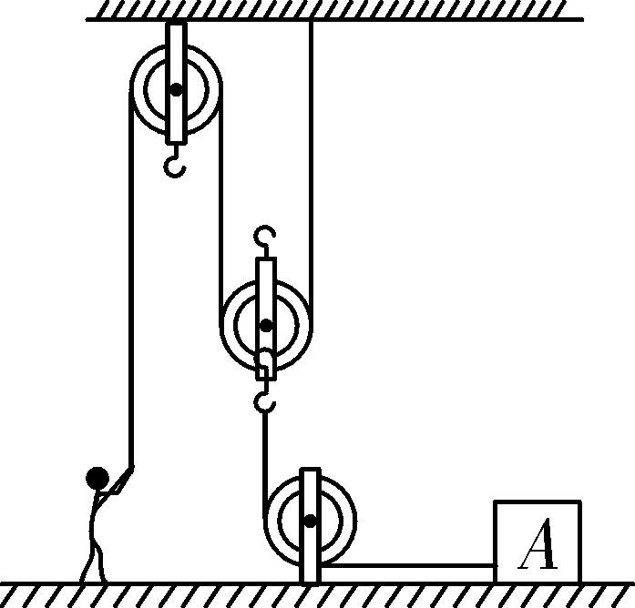
(1)物体 A 对地面的压强；
(2)小明做功的功率；
(3) 该装置的机械效率。
【答案】
（1）250Pa （2）100W （3）75%。
【解析】
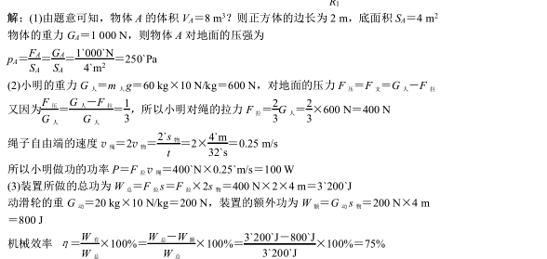
例2:（2017保定一模）体重为510N的人，站在水平地面上，对地面的压强为P₁，如图所示，用滑轮组拉物体A沿水平方向做匀速运动，此时人对地面的压强为P₂，压强变化了2750Pa，已知人一只脚的面积是200cm²,滑轮组的机械效率为80%，（不计绳子重及摩擦，地面上的定滑轮与物体A相连的绳子沿竖直方向，人对绳子的拉力与对地面的压力始终竖直向下且在同一直线上）。（1）绳对人的拉力。（2）物体A与地面的摩擦力。（3）若在物体A上再放一个物体B，滑动摩擦力增大了30N，此时装置的机械效率是多少？

【答案】
（1）110N（2）176N（3）82.4%。
【解析】
（1）因为绳子对人的拉力等于人对地面的压力变化量，故绳子对人的拉力，F_{拉}=△F=△PS=2750Pa×2×2×10⁻²m²=110N.
(2)因为η= W_{有}/W_{总}= fs_{物}/FS_{拉}=f/nF且η=80%，n=2,所以f=η×2F_{拉}=80%×2×110N=176N。
（3）因为n=2所以F_{拉}=（G_{动}+f）/2, G_{动}=2F_{拉}－f=2×110N－176N=44N，若在物体A上加一个物体B，此时A受到的滑动摩擦力f′=176N +30N=206N, η= W_{有}/W_{总}= fs_{物}/FS_{拉}=f′/G_{动}+f′=206N/44N+206N=82.4%.
例3：（河北2012中考）图21所示，重为16N的物体A在拉力F的作用下，5s内匀速运动了0.5 m。拉力F做的功随时间变化的图像如图22所示。己知动滑轮重0.25 N，物体A在水平桌面上运动时受到的摩擦阻力f为物重G的0.5倍。求：(1)拉力F的功率。（0.5W）(2）拉力F大小。（2.5N）(3）克服绳重及摩擦所做的额外功占总功的比例。（1：10）
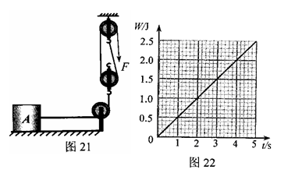
【答案】(1)0.5W (2)2.5N (3) 1/10
[解析]
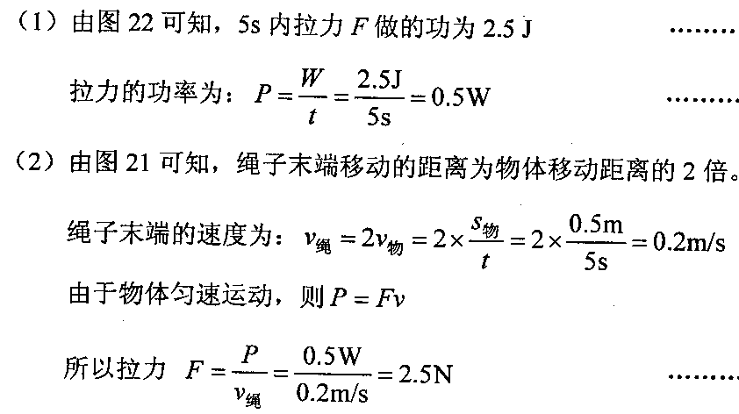
（3）
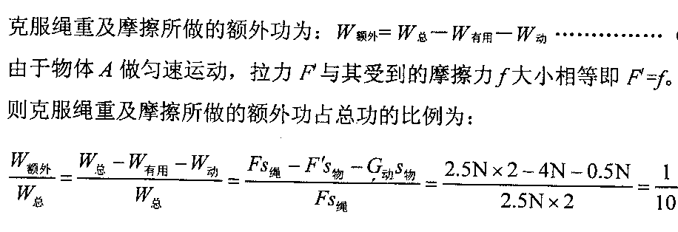
题型三：浮力与滑轮组的联合题型：
如下图： W_{有}=(G－F_{浮})h=G(1－ρ_{水}/ρ_{物})h 。机械效率η＝(G－F_{浮})h/Fs。W_{总}=FS=(G－F_{浮})h+G_{动}h(不计水的阻力与各种摩擦)
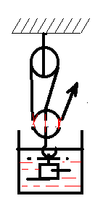
例1：（2017石家庄28中模拟）小雨同学的体重为600N，每只鞋底与地面的接触面积为0.02m².当他使用如图1所示的滑轮组匀速提升水中的物体A时，如图2是动滑轮挂钩对物体的拉力与物体浸入水中的深度的变化图像，当物体完全浸没于水中时，他对地面的压强为8×10³Pa，（不计摩擦及绳子重），求（1）物体A的密度是多少？（2）此滑轮组中的动滑轮重为多少？
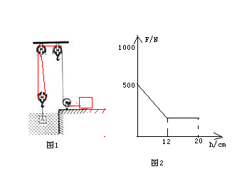
【答案】(1)1.67×10³kg/m³(2)360N
[解析]
(1)由图1可知，当物体浸入水中的深度为0时，物体受到的拉力为500N，则物体A的重力G=500N，当物体完全浸没时，滑轮组对物体的拉力F′=200N，则物体A在水中的浮力：F_{浮}=G－F′=500N－200N=300N，由F_{浮}=ρgV_{排}可得物体A的体积：V=V_{排}=F_{浮}/ρ_{水}g=300N/1.0×10³kg/m³×10N/kg=3×10³kg/m³，则物体的密度ρ=m/V=G/gV=500N/10N/kg×3×10⁻²m²≈1.67×10³kg/m³.
(2)当物体全部浸没于水中时，由P=F/S可得，小雨对地面的压力：F_{压}=PS=8×10³Pa×0.02m²×2=320N ,绳子对小雨的作用力F=G′－F_{压}=600N－320N=280N,由图可知，n=2,由于忽略摩擦与绳子重，则根据F=（F′+G_{动}）/2，可得动滑轮的重力G_{动}=2F－F′=2×280N－200N=360N。
例2:（2017石家庄四十三中试题）如图所示，质量为60kg的小明坐在地上，最多能拉着质量为400kg的物体A在水平地面上以0.4m/s的速度做匀速直线运动，已知物体A所受阻力为物重的0.2倍，如图乙所示，当小明站立在地面上，利用滑轮组以尽可能大的力竖直向下拉绳子，恰好能将浸没在水中密度为4×10³kg/m³的物体B缓慢拉离水面，（不计滑轮重及细绳与滑轮间的摩擦）绳子能承受的拉力足够大，（g=10N/kg）求：（1）小明拉动物体A消耗的功率。（2）物体B浸没在水中时受到的浮力。（3）物体B浸没在水中时人对地面的压力。
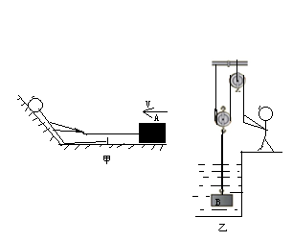
【答案】(1) 320W (2)300N （3）150N
[解析]
（1）由于物体A做匀速直线运动，则拉力F=f=0.2mg=0.2×400kg×10N/kg=800N.小明拉动物体A消耗的功率P=FV=800N×0.4m/s=320W.
(2)小明对绳子的最大拉力F=G_{人}=m_{人}g=60kg×10N/kg=600N.根据图可知，滑轮组有两段绳子承担物重，当物体B离开水面时，G_{B}=2F=2×600N=1200N，物体B的体积V=G_{B}/ρ_{B}g=1200N/4×10³kg/m³×10N/kg=0.03m³，物体B浸没在水中时V_{排}=V=0.03m³, 则物体B在水中受到的浮力F_{浮}=ρ_{水}gV_{排}=1.0×10³kg/m³×10N/kg×0.03m³=300N。
（3）当物体B浸没在水中时，滑轮组对物体B的拉力F_{拉}=G_{B}－F_{浮}=1200N－300N=900N，此时人对绳子的拉力F_{人}=F_{拉}/2=900N/2=450N ,则绳子对人的拉力F_{绳}=F_{人}=450N，所以地面对人的支持力，F_{支}=G_{人}－F_{绳}=600N－450N=150N，由于力的作用是相互的，所以此时人对地面的压力F_{压}=F_{支}=150N。
例3：(2018盐山县竞赛物理试题)如下图所示：在甲图中G_{铜}=89N，当铜块匀速上升2米时，拉力F做功为200J，求⑴此滑轮组的机械效率？
⑵若将此铜块置于水中如乙图所示将铜块在水中匀速提升2米，(不计水的阻力和滑轮的各种摩擦及绳子重)则拉力F做了多少功？(ρ_{铜}=8.9×10³kg/m³)
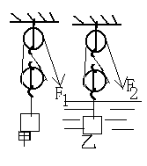
【答案】(1)22J (2)180J
[解析]
(1)甲图中η=W_{有}/W_{总}=Gh/FS=Gh/W_{总}=(89N×2m/200J)×100%=80%
⑵甲、乙两个装置由于因此装置前后两种情况下G_{动}不变，则由甲图可知：FS=G_{物}h+G_{动}h且S=2h所以动滑轮的重力G_{动}=nF－G_{物}，又因为F=W_{总}/2h=200J/4m=50N,所以G_{动}=100N－89N=11N；则乙图中拉力F做的总功W=W_{有}+W_{额}=(G－F)h+G_{动}h=G(1—ρ_{水}/ρ_{铜})×2+G_{动}h代入题中已知数据可得拉力F做的功W=180J
二：滑轮压轴计算题典型练习部分：
1：（2016－2017盐山第二中学期末试题）：如图所示滑轮组，将480N的物体以0.3m/s的速度匀速提起，绳子自由端的拉力为200N，(不计摩擦与绳子重量)求：⑴拉力的功率？
⑵若用该滑轮组将重为600N的物体匀速提升2m时拉力做的功？
2:（2016石家庄二十八中试题）如图所示，小明站在高台上，通过滑轮组竖直向上将物体匀速提升15m,假设在拉绳子的过程中，小明对绳子的拉力与对高台的压力始终在一直线上，已知小明的质量为60kg，每只脚与地面的接触面积是250cm²,物体的质量为90kg，所用的拉力F为360N，物体的速度为0.1m/s，若不计绳重及摩擦，g=10N/kg，求（1）小明拉绳子的功率。（2）滑轮组的机械效率。（3）若将提升物体质量增加至120kg,当匀速提升物体时，小明对高台的压强。
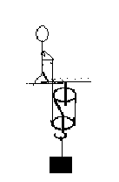
3：(2018北京中考模拟试题)用滑轮组匀速提升重为2000N的物体，作用于绳子自由端的拉力大小为625N，拉力做功的功率为1250W，滑轮组的机械效率为80%，不计摩擦与绳重求：
⑴重物上升的速度
⑵如使用这个滑轮组匀速提升重为3500N的物体则每段绳子承担的力是多少？
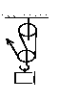
4：(2017北京中考模拟试题)如图是一种居民楼电梯结构示意图，A为电梯厢，厢底有两个动滑轮B，其功能相当于一个动滑轮，使用两个动滑轮的好处是能帮助楼梯保持平稳，C为配重，起平衡作用，在拉力F的作用下，电梯厢能沿竖直方向上下移动，现有10个人同时乘电梯，每个人均为60kg电梯厢以0.5m/s的速度匀速上升时，拉力为F₁，功率为P₁为10kw，动滑轮的机械效率为η₁; 电梯运行12m后还有5人，此后以0.5m/s的速度匀速上升时拉力为F₂，功率为P₂，动滑轮的机械效率为η₂(不计绳重及摩擦g=10N/kg)求⑴η₁：η₂ ⑵拉力F₂的功率P₂？
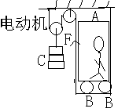
5：(2018河北中考模拟试题)如图所示：质量为70Kg的工人站在地面上，用带有货箱的滑轮组把贷物运到高处，第一次运贷物时，放入货箱的货物质量为160Kg.工人用力F₁匀速拉绳功率为P₁，货物以0.1m∕s的速度匀速上升，地面对工人的支持力是N₁，第二次运货物时，放入货箱的货物质量为120Kg，工人用力为F₂匀速拉绳，货物以0.2mBs的速度匀速上升，地面对工人的支持力为N₂，滑轮组机械为η₂.且N₁与N₂的比为15：19.不计绳重及摩擦，(g=10N∕Kg)求：⑴货物和动滑轮的总质量m
⑵功率P₁ ⑶机械效率？
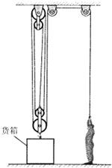
6：(2018河北沧州市中考模拟试题)如左图所示用滑轮组拉着重为600N的物体A沿水平方向匀速移动，在40s内物体移动了8米，拉力F做功为1280J，
求⑴拉力F的大小及拉力的功率？
⑵若动滑轮的重力为12N(不计绳重及摩擦)计算滑轮组的机械效率？
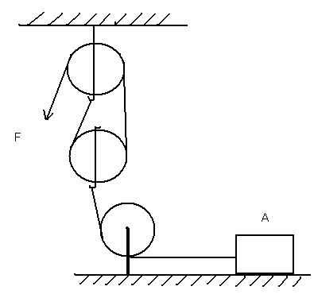
7:(2018北京中考模拟试题)：如下图小型牵引车通过滑轮组匀速捞起深井中的物体，已知物体重1.2×10³N密度为1.6×10³kg/m³测得物体在出水前后牵引车作用于绳子上拉力之比为1：2，若不计摩擦，绳子及水的阻力g=10N/kg求：
⑴物体出水前，滑轮组的机械效率？
⑵物体出水后上升速度为1m/s，牵引车拉力的功率多大？
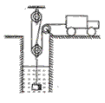
8：（2018河北中考模拟试题）2015年10月5日考古学家在黄海海域发现甲午海战沉船“致远舰”的消息轰动了整个考古界，随着水下考古工作的进行，一些重要文物近日陆续出水重见天日，关于这艘在海水中沉睡了120余年的战舰是如何被打捞起的谜题也逐步解开．现某课外活动小组，照此设计了如图所示的简单机械，模拟打捞沉船，实验中用实心立方体A代替沉船，已知A的体积为0.1m³，质量为280kg（设整个过程A均为匀速直线运动状态，忽略钢缆绳重及滑轮摩擦，不考虑风浪，水流等因素的影响）
（1）A完全浸没在水中时受到的浮力是多大？（ρ_{水}=1.0×10³kg/m³）
（2）若A完全浸没在水中时，滑轮组的机械效率为60%，那么A完全打捞出水面后，岸上钢绳的拉力F为多大？
（3）若A完全打捞出水面后，以0.1m/s的速度被匀速提升，求岸上钢绳拉力F的功率．
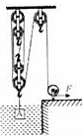
9：（2016－2017八年级期末物理试题）如下图所示G_{A}=100N，G_{B}=10N，⑴当物体A在水平面上做匀速直线运动时，它所受的摩擦力为多大？(不计滑轮与绳之间的摩擦及滑轮重)？⑵如在物体A上加一个水平向左的拉力使物体B以0.5m/s的速度匀速上升，拉力在4s内做功多少？拉力功率多大？
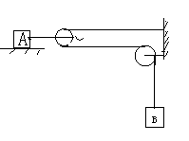
10：（2016广西玉林中考）在一底面积为4m²的圆柱形深井底部，有一体积为2 m³，密度为10×10³kg/ m³的贵重物体，现用如图21所示的装置将其打捞上来。若牵引车以0.6 m / s的速度匀速向右行驶，通过滑轮组将物体由井底开始往上拉，30s后井底受到的水的压强恰好变化了2.5×10³Pa，（忽略动滑轮和绳子的重力及滑轮与绳子之间的摩擦，g取10N/kg）求：（1）物体的重力；（2）物体浸没在水中时受到的浮力；（3）牵引车行驶了30s后，物体被提升的高度；（4）物体未露出水面前，物体受到绳子拉力的功率；（5）牵引车行驶了30s时，牵引车对绳子的拉力。
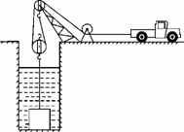
11：（2018中考模拟试题）：质量为4t的汽车陷入沼泽地，并且发动机出现了故障。如图所示，在电动机带动下用滑轮组把汽车拉出，设在整个过程中汽车的运动可看成匀速直线运动，速度为0.5m/s，所受的阻力为2.4×10³N，移动的距离为4m，电动机的电源电压为380V，电流为50A，电动机提供的拉力为10⁴N，求这个过程中⑴滑轮组对汽车所做的有用功；⑵滑轮组的机械效率？⑶电动机消耗的电能？
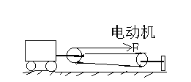
12：(山西中考试题)如图物体G在拉力F的作用下，做匀速直线运动，拉力所做的功是600J，物体向左移动了2m，滑轮组的机械效率为80%，求：⑴额外功是多少？⑵拉力F是多少？
⑶物体所受的摩擦力是多少？
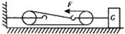
13：（2017北京中考试题）：图 27 是用滑轮组提升建筑材料 A 的示意图，在竖直向下的拉力 F 作用下，使重 900N 的建筑材料 A 在 5s 的时间里，匀速竖直上升了 1m，绳自由端匀速竖直向下移动了 2m。 在这个过程中，拉力 F 为 500N，滑轮组的机械效率为 η，拉力 F 做功的功率为 P。 求：
(1）滑轮组的机械效率 η；（2）拉力 F 的功率 P。
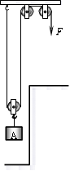

14：（2018河北中考模拟试题）某工人体重为800N，用如图所示滑轮组匀速提升重为800N的你货物，绳子自由端在20s内被匀速接下16m，已知工人双脚与地面的接触面积为0.05m², 在匀速提升货物时滑轮组的机械效率为80%，（不计绳子重及摩擦，g=10N /Kg）求：（1）工人拉绳子的功率？（400W）（2）工人对地面的压强为多大？（ 6000Pa）（3）该工人最大能匀速提起多重的货物？（1400N）
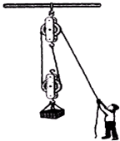
15：（2014南充中考）如图所示，某个工人重为600N站于地面上，用100N的力，向下匀速拉动绳子，提起一个浸没在水中的体积为0.012m ³重力为360N的物体，（物体始终浸没在水中，而且不计水的阻力）g=10N/Kg ,(1)已知工人双脚与地面的接触面积为0.03m²求工人没有拉动绳子时对地面的压强？（2）求物体浸没在水中时受到的浮力？（3）求提起物体时滑轮組的机械效率？
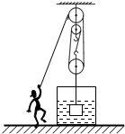
16：（2014南宁中考）如图甲是建造大桥时所用的起吊装置示意图，使用电动机和滑轮组（图中未画出）将实心长方体A从江底竖直方向匀速吊起，图乙是钢缆绳对A的拉力F₁随时间t变化的图象．A完全离开水面后，电动机对绳的拉力F大小为6.25×10³N，滑轮组的机械效率为80%，已知A的重力为2×10⁴N，A上升的速度始终为0.1m/s．（不计钢缆绳与滑轮间的摩擦及绳重，不考虑风浪、水流等因素的影响），求：（1）长方体A未露出水面时受到的浮力?；（2）长方体A的密度?；（3）长方体A完全离开水面后，在上升过程中F的功率?；（4）把长方体A按图甲中的摆放方式放在岸边的水平地面上，它对地面的压强?．
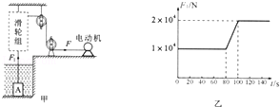
17：(2017唐山路南区二模）如图所示，是一辆汽车通过滑轮组将深井中的物体拉至井口的装置图，已知井深12m,物体重1600N，动滑轮重400N，汽车的最大输出功率为15kW,与汽车相连的绳子能承受的最大拉力为6000N（不计汽车所受的摩擦力、绳子重及滑轮组的摩擦）若重物以1m/s的速度匀速上升时，求：（1）将物体由井底拉至井口需要的时间。（2）滑轮组提升重物的机械效率。（3）整个装置工作过程中能提升重物的最大重力。
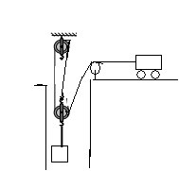
18: (2016·南充)某人站在水平高台上用如图所示的滑轮组提升重物，不计绳重和摩擦．第一次他匀速提升重物G₁＝150 N时，人竖直向上拉绳的力为F₁，人对高台的压强为p₁；第二次他匀速提升另一重物G₂＝270 N时，人竖直向上拉绳的力为F₂，人对高台的压强为p₂.两次物体匀速上升的速度均为0.5 m/s，人的重力G_{人}＝500 N，且p₁∶p₂＝14∶15.求：
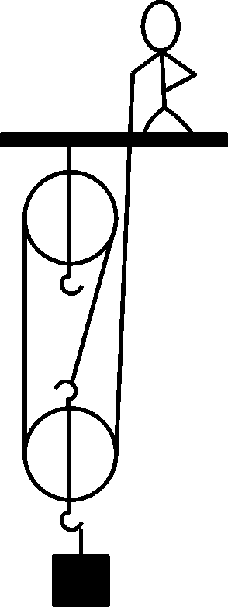
(1)若人的双脚与高台的总接触面积为4×10^{－2}m²，当人站在高台上没有拉绳时，人对高台的压强；
(2)第一次提升重物时，克服物体重力做功的功率；
(3)第二次提升重物时，滑轮组的机械效率．
19：（2016四川雅安中考试题）建筑工人用甲图所示的滑轮组将建材运上楼，每次运送量不定，滑轮组机械效率随建材重力变化的图像如图乙，滑轮和钢绳的摩擦力及绳子重忽略不计 g=10N/kg求（1）若某次运送建材的质量为50kg,则建材的重力是多少？（2）若工人在1min内将建材匀速竖直向上提升了12m,作用在钢绳上的拉力为200N，求拉力的功率？（3）若滑轮组的机械效率最大值为60%运送建材的重力是多大？
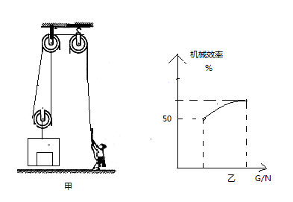
20：(2013 辽宁葫芦岛中考)如图所示，水平面上的物体A与B且m_{A}：m_{B}=9:7,B与地面的接触面积为1400Cm²对地面的压强为2500Pa。用滑轮组匀速提升A物体时，滑轮组的机械效率为90%，（不计绳子重量与摩擦g=10N/Kg）求（1）求B的质量？（2）匀速提升B时滑轮组的机械效率？（3）用此滑轮组以0.1m/s的速度龟速提升A时，人的拉力的功率是多大？(答案：35kg，87.5%，50W)
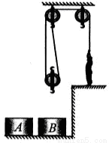

三：滑轮压轴计算题典型练习题答案：
1：【答案】(1)180W (2)1440J
[解析]
⑴由题及图可看出动滑轮上的绳子有3股，则η= W_{有}/W_{总}=Gh/FS =G/nF代入已知数据可得η=480N/600N×3=80%.
⑵拉力的功率P=W/t=F×nV_{物}=180W
.⑶由题意F=G_{物}+G_{动}/n所以可得G_{动}=nF－G_{物}=3×200N－480N=120N，则提起600N的物体时的拉力F=G_{物2}+G_{动}/3=240N；此时拉力做的功W″=F×S=240N×3×2m=1440J.
2：【答案】(1) 108W (2)83.3% （3）2.12×10⁴Pa。
【解析】
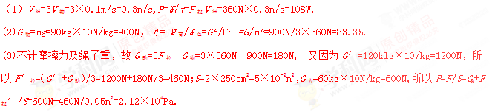3：【答案】(1) 0.5m/s (2) 1000N.
【解析】
⑴设此滑轮中绳子的股数为n，则由公式η= W_{有}/W_{总}=Gh/FS =G/nF 可得：n=G/Fη代入已知数据可得n=4股。又由P=F×nV_{物}可得V_{物}=P/Fn代入已知数据可得V_{物}=0.5m/s
⑵由于整个装置前后动滑轮的重量不变则G _{动}=nF－G_{物}代入已知数据可得G_{动}=500N；当用此滑轮提升3500N的物体时每段绳子承担的力F=G_{物}′′+G_{动}/n代入已知数据可得F=1000N.
4：【答案】(1) 17:10 (2) 8500W
【解析】
（1）由题意：G_{人}=6000N由P=F×V可得F₁=P/V=1000N，设电梯厢与动滑轮的总重量为G，则由F₁=(1/2)×(G_{人}+G)可得G=1400N.又η₁=G_{人}h/(G_{人}+G)h=G_{人}/G_{人}+G=3/10；因G_{人}′=mg=3000N,所以η₂=G_{人}′/G_{人}′+G=3/17,所以η₁：η₂=17:10;
⑵因F₂=(1/2)×(G_{人}+G)=8500N，所以P₂=F₂V=8500N×2×0.5m/s=8500W.
5：【答案】(1) 40kg (2)400W (3)75%
【解析】
(1)设动滑轮和货箱总重力为G，第一次提升货物以人为研究对象人受到三个力的作用：绳子对人的拉力F₁，地面对人的支持力N₁，人的重力G_{人，}，因为G_{人}=m_{人}g=70kg×10N/kg=700N,运送的货物的重力为G₁=m₁g=160kg×10N/kg=1600N, 绳子对人的拉力F₁与人对绳子拉力大小相等，且F₁=G₁+G/5，N₁=G_{人}－F₁. 第二次提升货物，同样以人为研究对象，也受到三个力即人的重力G_{人}，绳子的拉力F₂，地面对物体的支持力N₂，因为第二次运送货物的重力G₂=m₂g=120kg×10N/kg=1200N.同理可得F₂=G₂+G/5，N₂=G_{人}－F₂，又因为N₁/N₂=15:19把数据代入上面的各个计算公式可得G=400N，F₁=400N，m=G/g=400N/10N/kg=40kg。
（2）第一次运送货物时，人匀速拉绳子的力F₁=400N，货物匀速上升的速度V₁′=5V₁=5×0.1m/s=0.5m/s则由P₁=F₁×V₁′=400N×0.5m/s=200W .
(3)第二次运送货物时滑轮组的机械效率η= W_{有}/W_{总}=Gh/FS=G₂./G₂+G=1200N/1200N+400N=75%.
6：【答案】(1) 32W (2)92.5%
【解析】
⑴由图可知拉力移动的距离S_{拉}=2S_{物}=2×8m=16m，由W=F×S_{拉}可得F=W/S=1280J/16m=80N，拉力的功率P=W/t=1280J/40s=32W.
⑵解法一：则F=(G_{动}+f)/2代入已知数据可得f=148N，则W_{有}=f×S_{物}=1184J所以η=W_{有}/W_{总}代入上述数据可得η=92.5%
解法二：此题还可直接用（W_{总}-G_{动}）h/W_{总}即：η=W_{总}－W_{有}/W_{总}=1280J－1184J/1280J=92.5%.
7：【答案】(1) 60% (2) 1500W。
【解析】
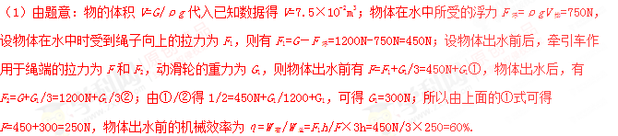⑵出水后细绳端所受的拉力F₂=G+G₁/3=500N，又因细绳端移动的速度为3m/s，则拉力的功率P₂=F₂×V_{绳}=1500W.
8：【答案】（1）980N；（2）784N；（3）392W
【解析】
（1）A完全浸没在水中时受到的浮力：F_{浮}=ρ_{水}gV_{排}= 1.0×10³kg/m³×9.8N/kg×0.1m³=980N；
（2）物体A的重力：G=mg=280kg×9.8N/kg=2744N，
A完全浸没在水中时，总功为V_{总}=（G+G_{动}﹣F_{浮}）h，有用功为V_{有}=（G﹣F_{浮}）h，所以，滑轮组的机械效率：
，解得：G_{动}=1176N，由图可知，n=5，A完全打捞出水面后，岸上钢绳的拉力：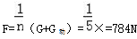；
（3）A完全打捞出水面后，以0.1m/s的速度被匀速提升时，绳端的速度：V_{绳}=nV_{物}=5×0.1m/s=0.5m/s，
岸上钢绳拉力F的功率：P=Fv_{绳}=784N×0.5m/s=392W．
9：【答案】（1）20N（2）10W。
【解析】
⑴由图可看出A物体在B物体的作用下，向右作匀速直线运动，动滑轮对A物体拉力设为T，则T=2G_{B}=f_{A}=20N，
⑵在物体A上加一个水平向左的拉力F使物体B以0.5m/s的速度匀速上升时F=2G_{B}+f_{A}=40N.又V_{A}=(1/2)V_{B}则拉力F在4s内做的功的W_{A}=F×S=40N×0.25m/s×4s=40J，则P=W/t=40J/4s=10W.
10：【答案】（1）2×10⁵N； （2）2×10⁴N； （3）9m； （4）5.4×10⁴W；（5）9.5×10⁴N）
【解析】
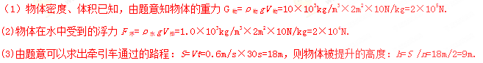 (4)物体未露出水面时，由平衡条件可得：F_{拉}=G_{物}－F_{浮}=2×10⁵N－2×10⁴N=1.8×10⁵N。物体上升的速度是小车牵引速度的一半，则有：V_{物}=V/2=0.6m/s/2=0.3m/s，则物体对绳子的功率：P=F_{拉}V_{物}=1.8×10⁵N×0.3m/s=5.4×10⁴W.
(5)30s后井底受到的水的压强恰好变化了2.5×10³Pa，则水面下降的深度：△h=△P/ρ_{水}g=2500Pa/1.0×10³kg/m³×10N/kg=0.25m，此时物体露出水面的体积：△V=S_{井}△h=4m²×0.25m=1m³,物体浸入水中的体积：V_{浸}=V_{物}－△V=2m³－1m³=1m³,此时物体受到的浮力：F_{浮}′=ρ_{物}gV_{物}=1.0×10³kg/m³×1m²×10N/kg=1×10⁴N ,则牵引力对绳子的拉力：F=（G_{物}－F_{浮}′）/n=(2×10⁴N－1×10⁴N)/2=9.5×10⁴N.
11：【答案】（1）9.6×10⁴J （2）80% （3）1.52×10⁵J
【解析】
（1）克服阻力做的功W=fs=2.4×10⁴N ×4m=9.6×10⁴J.
(2)承担车的拉力的绳子股数为3根，绳子末端移动的距离S′=3s=3×4m=12m,W_{总}=F S′=10⁴N×12m=1.2×10⁵J, η=W_{有}/W_{总}=(96000J/120000J)×100%=80%.
（3）t=s/V=4m/0.5m/s=8s，W_{电}=UIt=380V×50A×8s=1.52×10⁵J
:12：【答案】（1）120J （2）100N （3）240N
【解析】
（1）因为η=W_{有}/W_{总}所以W_{有}=W_{总}×η=600J×80%=480J。W_{额}=W_{总}－W_{有}=600J－480J=120J。
（2）有三段绳子在拉重物，绳子末端移动的距离为s=3×2m=6m所以F=W_{总}/s=600J/6m=100N.
(3)滑轮组对物体的拉力F_{物}=W_{有}/s_{物}=480J/2m=240N,物体做匀速直线运动，所以F_{摩}=F_{物}=240N。
13：【答案】（1）90%，200W
【解析】
（1）W_{有}=Gh=900N×1m=900J. 滑轮组的机械效率 η=W_{有}/W_{总}=(900J/1000J)×100%=90%.
(2)拉力的功率：P=W_{总}/t=1000J/5s=200W.
14：【答案】（1）400W（2）6000Pa（3）1400N
【解析】
(1)滑轮组有两段绳子承担总重，即s=2h,由机械效率的公式：η=W_{有}/W_{总}=Gh/Fs得：80%=（800N×h/F×2h)×100%计算可得：F_{拉}=500N。拉力做的总功为W=Fs=500N×16m=8000J.拉力的功率为：P=W/t=8000J/20s=400W.
(2)人站在地面上受到的重力，绳子的拉力作用和地面的支持力作用，人对地面的压力和地面对人的支持力是一对相互作用力大小相等，所以人对地面的压力F_{压}=G－F_{拉}=800N－500N=300N，压强P=F_{压}/S=300N/0.05m²=6000Pa。
（3）当拉力为500N时，由F=（G_{物}+G_{动}）/n得：500N=（800N+G_{动}）/2,计算可得出：G_{动}=200N；当拉力最大等于人自身的重力为800N，由F=（G_{物}+G_{动}）/2得：800N=（G_{物}′+200N）/2计算可得出G_{物}′=1400N。
15：【答案】（1）20000Pa（2）120N（3）80%
【解析】
（1）根据题意，工人对地面的压力F_{压}=G=600N，S=0.03m²,人对地面的压强P=F_{压}/S=600N/0.03m²=20000Pa.
(2)物体浸没水中时排开水的体积：V_{排}=V_{物}=1.2×10⁻²m²,物体浸没在水中时受到的浮力F_{浮}=ρ_{物}gV_{物}=1.0×10³kg/m³×1.2×10⁻²m²×10N/kg=120N.
(3)提起物体时，滑轮组受到的拉力F_{拉}=G_{物}－F_{浮}=360N－120N=240N，提起物体做的有用功W_{有}=F_{拉}h,提起物体做的总功W_{总}=Fs=3Fh，则提起物体时滑轮组的机械效率：η=W_{有}/W_{总}=(F_{拉}h/3Fh)×100%=80%.
16：【答案】（1）1×10⁴N（2）2×10³kg/m³（3）2500W (4)4×10⁴Pa。
【解析】
（1）根据图乙可知，A未露出水面所受的拉力F₁=1×10⁴N，故A没有露出水面时受到的浮力：F_{浮}=G－F₁=2×10⁴N－1×10⁴N=1×10⁴N。
（2）由阿基米德原理：F_{浮}=ρ_{物}gV_{物}可知：V_{排}= F_{浮}/ρ_{物}g=1×10⁴N/10³kg/m³×10N/kg=1m³,因为A浸没在水中，所以A的体积：V_{A}=V_{排}=1m³,A的质量：m=G /g=2×10⁴kg/10N/kg=2000kg，故A的密度：ρ_{A}=m/V_{A}=2000kg/1m³=2×10³kg/m³.
(3)由η=W_{有}/W_{总}=Gh/F×nh=G/nF，可得：n=G/Fη=2×10⁴N/0.8×6.25×10³N=4,则F的移动速度：V=4×0.1m/s=0.4m/s故拉力F的功率：P=W_{总}/t=FV=6.25×10³N×0.4m/s=2500W。
（4）由题意可得A的高度：L=V_{A}t′=0.1m/s×(100s－80s)=2m，则A的横截面积：S_{A}=V_{A}/L=1m³/2m=0.5m²,A对地面的压强：P_{A}=F/S_{A}=G/S_{A}=2×10⁴N/0.5m²=4×10⁴Pa.
17：【答案】（1）12s（2）80%（3）14600N.
【解析】
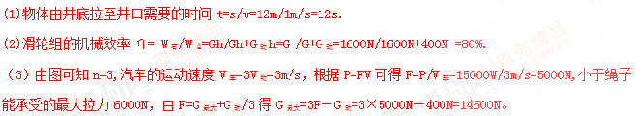18：【答案】（1）1.25×10⁴ Pa （2）75 W （3）90%
【解析】
(1)当人站在高台上没有拉绳时，对高台的压力：F_{压}＝G_{人}＝500 N
人对高台的压强：p_{人}＝＝＝1.25×10⁴ Pa
(2)第一次提升重物时，克服物体重力做功的功率：P＝G₁v＝150 N×0.5 m/s＝75 W
(3)由图可知，n＝3，则绳子自由端的拉力：F＝(G＋G_{动})＝(G＋G_{动})
人对高台的压力：F_{压}＝G_{人}＋F＝G_{人}＋(G＋G_{动})
对高台的压强：p＝＝＝
第一次他匀速提升重物G₁＝150 N时，p₁＝＝
＝，p₂＝[来源:Z#xx#k.Com]
＝＝，
则＝＝＝，解得：G_{动}＝30 N，由η＝×100%＝×100%＝×100%可得，第二次提升重物时滑轮组的机械效率：η＝×100%＝×100%＝90%
19：【答案】（1）500N （2）80W （3）600N
【解析】
（1）建材的质量m=50kg，则G=mg=50kg×10N/kg=500N.
(2)在1min内将建材匀速竖直向上提升了12m，绳子移动的距离是建材移动距离的2倍，则绳子移动的距离为24m,由公式W=FS=200N×24m=4800J又因为做功的时间t=60s则由公式P=W/t=4800J/60s=80W.
(3)在拉力做功过程中，用于提升重物的功是有用功，W_{有}=G_{物}h,滑轮组的机械效率为 η=W_{有}/W_{总}=Gh/Gh+G_{动}h=G_{物}/G_{物}+G_{动}，由图可知，当η=50%时，有G_{有}=400N代入η=G_{物}/G_{物}+G_{动}=50%，可解得G_{动}=400N，当η′=60% 时，有η′=G_{物}′/G_{物}′+G_{动}=60%，因为G_{动}=400N所以代入上式可得：G_{物}′=600N。
20：【答案】（1）35kg（2）87.5%（3）50W
【解析】
